

Listados Ventas
01/2009

Indice
MODULO DE VENTAS 3
Objetivo 3
GESTIÓN 5
Análisis de Ventas 5
Análisis de Rentabilidad 13
Ranking de Clientes 14
Ranking de Productos 16
Cobertura de Línea por Canal 18
Informe de Ventas por Canal 19
Parte Diario del Vendedor 21
Labor del Vendedor 22
Efectividad de Ventas 23
Segmentación de Ventas 24
Clientes Compradores 26
CLIENTES 28
Clientes 28
Clientes No Atendidos 30
Vencimiento de Créditos 31
Clientes por Vencimiento de CUIT 32
OPERACIONES 33
Pedidos 33
Comisiones por Vendedor 37
Liquidadas 37
Vigentes 40
Descuentos por Comprobantes 42
Productos Bonificados 43
Comprobantes Emitidos 45
Remitos 46
Reporte Diario Impresora Fiscal 48
PRECIOS 49
Lista de Precios 49
Comparativo Listas de Precios 51
STOCK 53
Stock 53
Quiebres de Stock 55

MODULO DE VENTAS

Objetivo
Realizar un documento en el cual se resuman los listados estándares que hoy cuenta América en el módulo de Ventas.
Los listados pueden generarse por pantalla, para imprimir o como archivos de textos.

A continuación se explica el uso de los filtros múltiples de búsqueda con solapa que se encuentran en varios reportes.

Para utilizar estos filtros hay que tener en cuenta la relación entre las dependencia de datos entre las solapas. Por ejemplo si se selecciona un supervisor, en la solapa de vendedores quedarán aquellos vendedores que pertenecen a dicho supervisor, como se muestra en la siguiente figura.

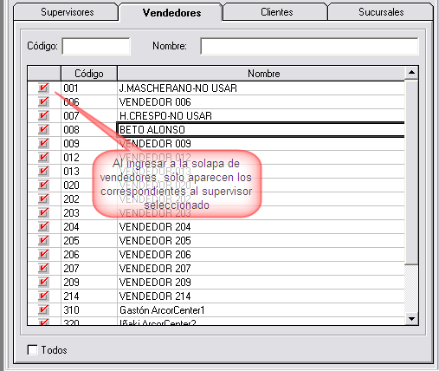
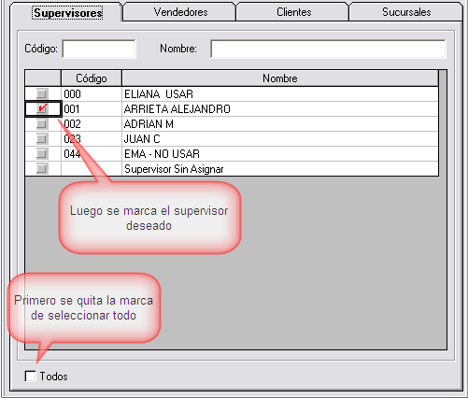

También se pueden filtrar los datos dentro de cada solapa, mediante código o nombre deseado.
Las solapas por defecto vienen con la marca de TODOS activa, lo que deja la pantalla lista para imprimir el listado con los datos completos (sin filtro). Cuando esta marca está activa no se muestran las marcas en los datos de la solapa.
Al desactivar la marca se permite marcar los datos deseados en la solapa. También permite filtrar los datos por medio de la toolbar donde para cada solapa (si está disponible) se pueden filtrar por ejemplo las agrupaciones clientes. Así como hacer una búsqueda o seleccionar masivamente los datos.

GESTIÓN

Análisis de Ventas
Este listado permite obtener información de análisis de ventas efectuadas según un período determinado, un cliente puntual o un grupo de clientes, que productos fueron facturados, o sobre que productos se emitieron notas de crédito, etc.

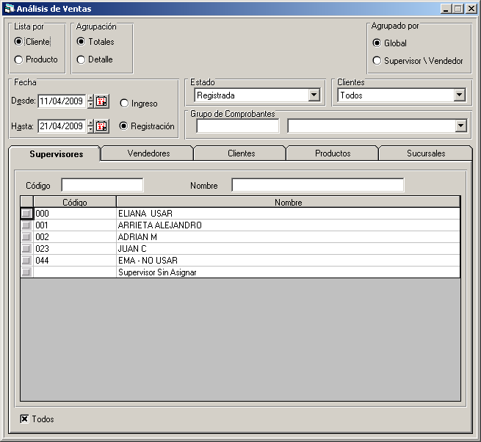

El formato de listado que se emite con esta combinación de opciones es el siguiente:

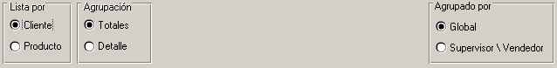

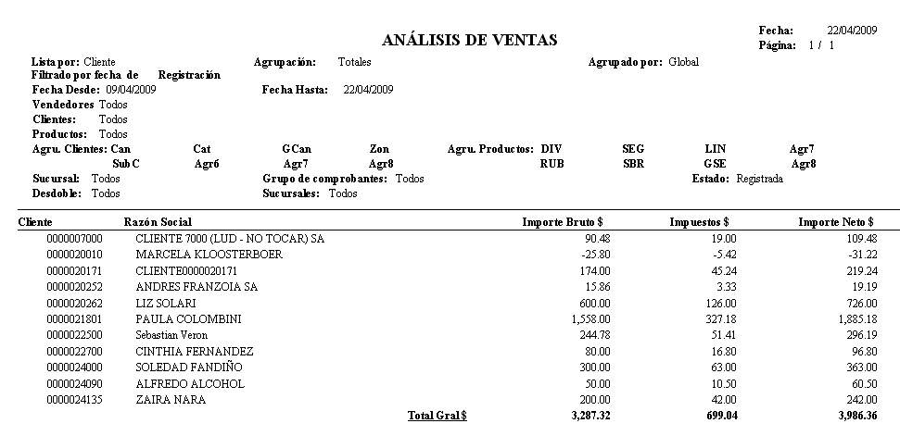

El formato de listado que se emite con esta combinación de opciones es el siguiente:

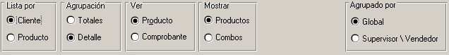

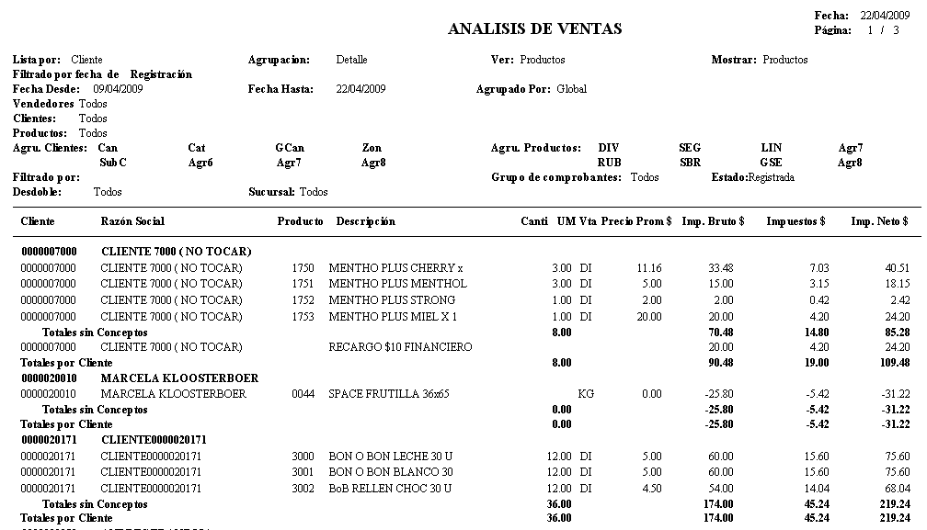

El formato de listado que se emite con esta combinación de opciones es el siguiente:

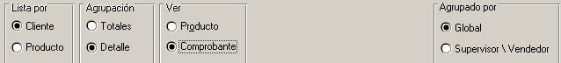

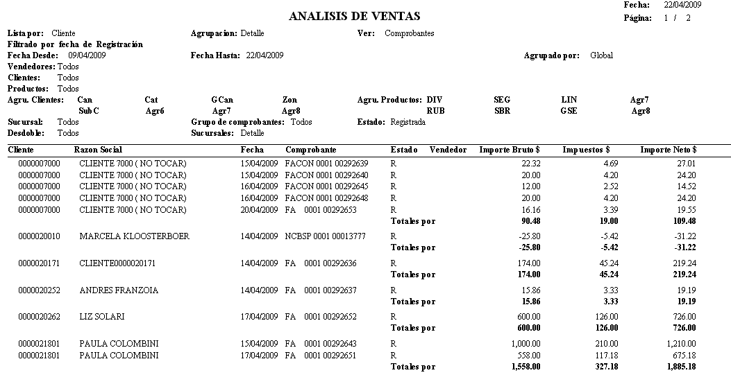

El formato de listado que se emite con esta combinación de opciones es el siguiente:

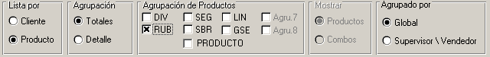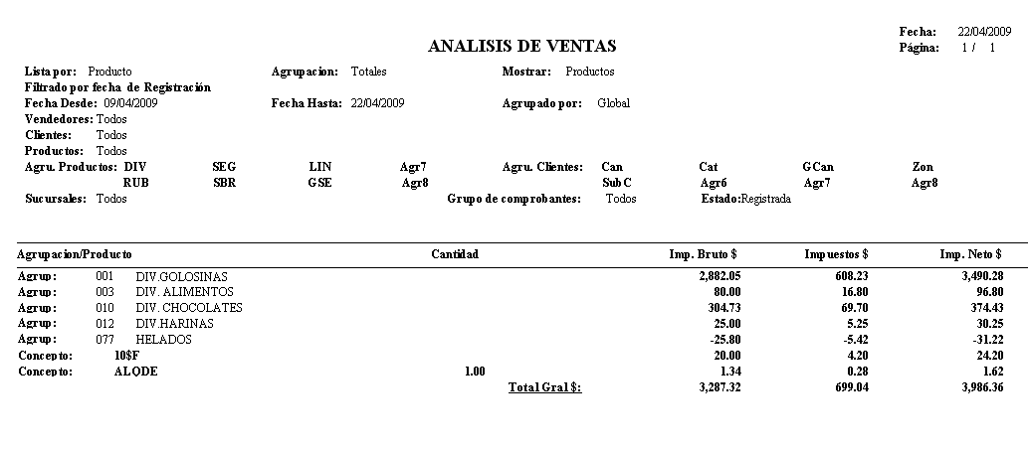

El formato de listado que se emite con esta combinación de opciones es el siguiente:

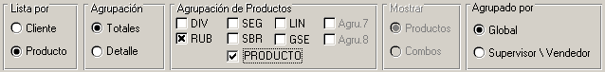

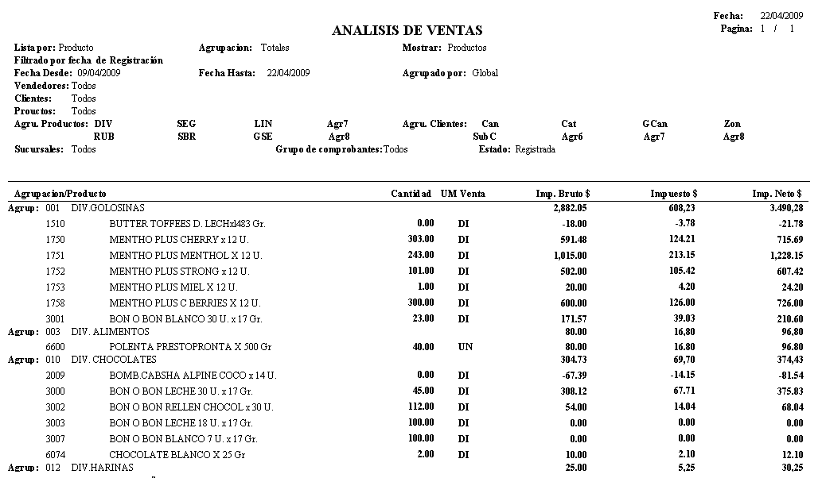

El formato de listado que se emite con esta combinación de opciones es el siguiente:

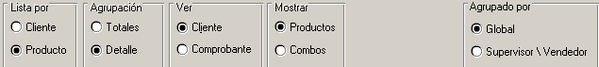

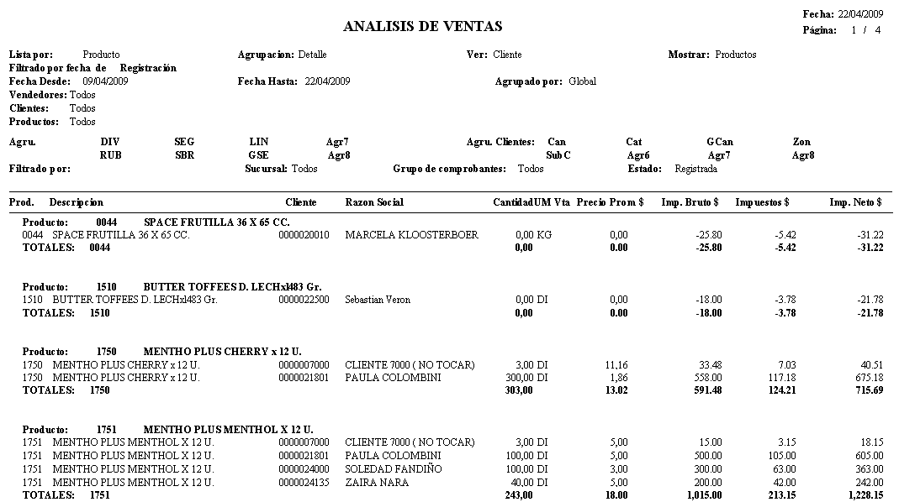

El formato de listado que se emite con esta combinación de opciones es el siguiente:

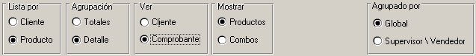

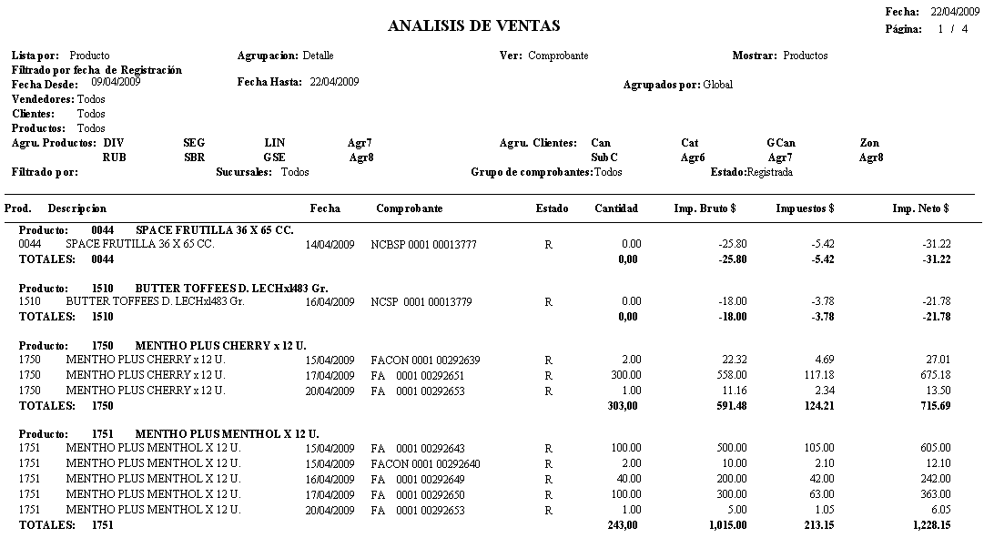

Análisis de Rentabilidad

Este listado permite obtener la rentabilidad total para el rango de fechas establecido, pudiendo ir de lo general hasta lo particular. Es decir, que se puede obtener la rentabilidad total, abierta por vendedor, dentro del vendedor por cliente, dentro del cliente por comprobante y dentro del comprobante por cada uno de los productos que lo integran.
Este listado se puede analizar agrupado por Vendedor, Agrupación de Producto o Agrupación de Clientes.
La opción Incluir Conceptos en Comprobantes nos muestra los conceptos facturables como un ítem más del comprobante.
Agrupado por Vendedor, el formato es el siguiente:

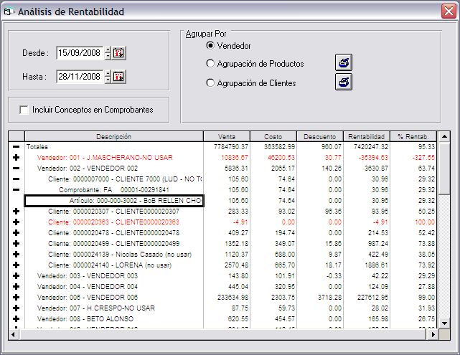

Ranking de Clientes

Este listado permite obtener los datos de los clientes compradores.
Este listado se puede analizar agrupado Global (agrupación estándar del listado) o por Supervisor\Vendedor.
Permite mostrar los primeros clientes (orden ascendente) o los últimos (orden descendente), si no se le ingresa cantidad (0 por defecto) se muestran todos los clientes sino se muestra la cantidad ingresada de clientes.

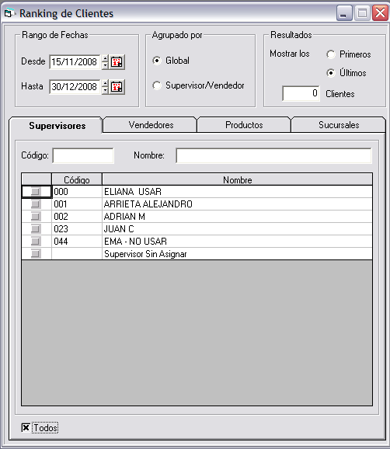

Agrupado por Global, el formato es el siguiente:

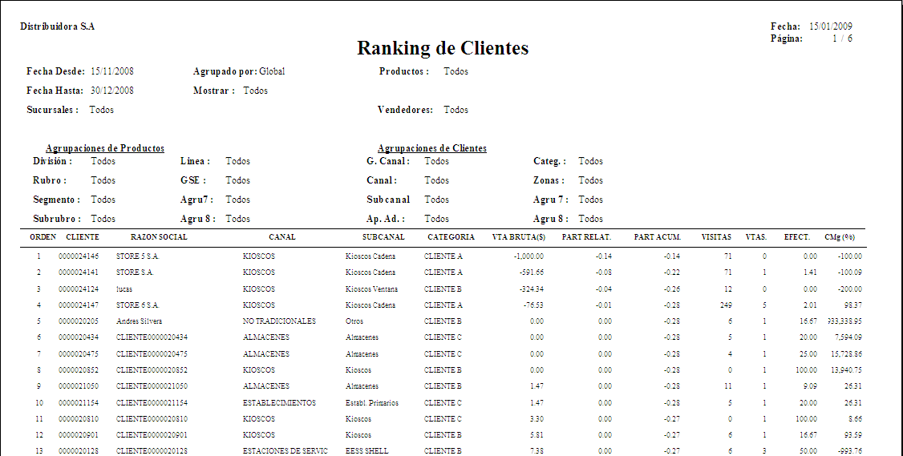

Agrupado por Supervisor / Vendedor, el formato es el siguiente:

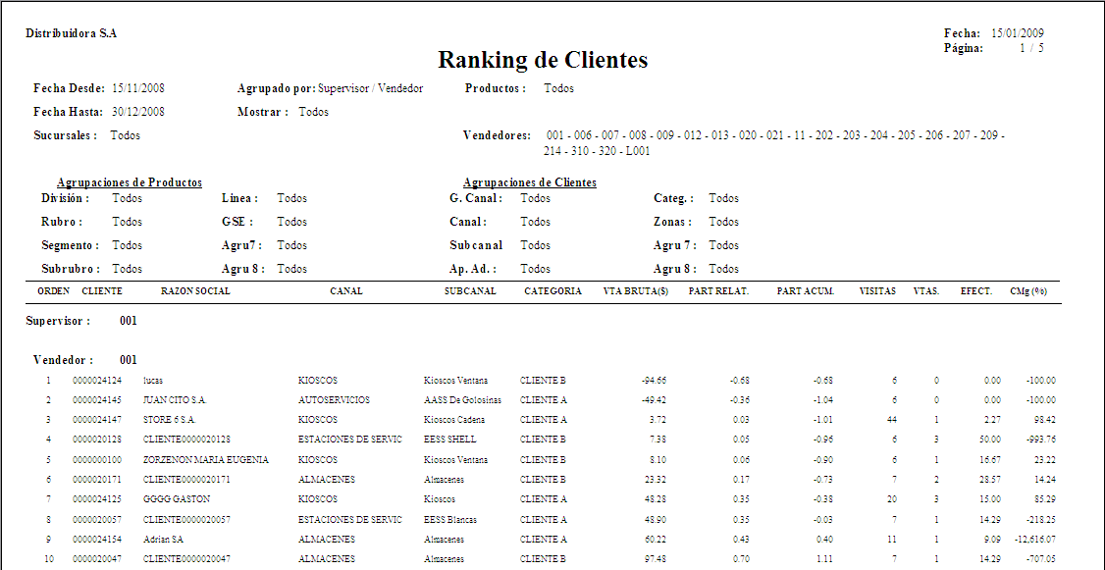

Ranking de Productos

Este listado permite obtener los datos de los productos.
Este listado se puede analizar agrupado Global (agrupación estándar del listado) o por Supervisor\Vendedor.
Permite mostrar los primeros clientes (orden ascendente) o los últimos (orden descendente), si no se le ingresa cantidad (0) se muestran todos los clientes sino se muestra la cantidad ingresada de clientes.
También se puede ver los productos no vendidos activando la opción Mostrar solamente productos no vendidos.

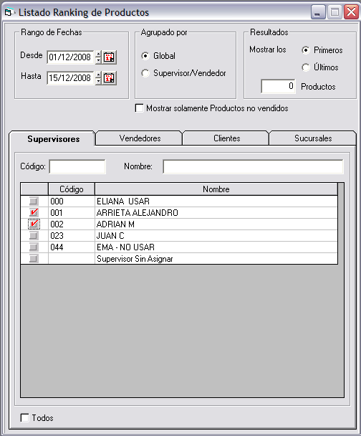

Agrupado por Global, el formato es el siguiente:

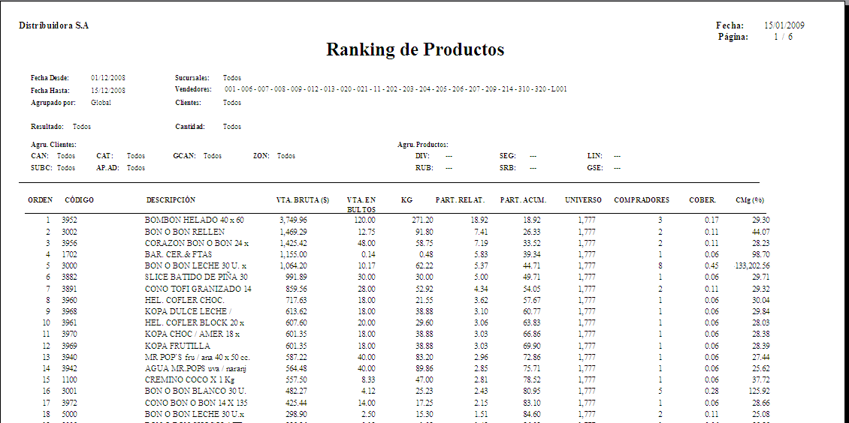

Agrupado por Supervisor / Vendedor, el formato es el siguiente:

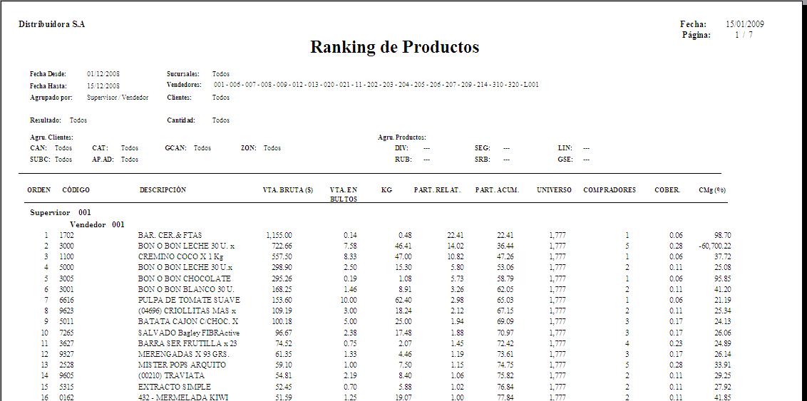

Cobertura de Línea por Canal

Este listado permite obtener los datos de la cobertura de cada línea de producto, para el universo de clientes y las distintas categorías del canal seleccionado, visualizando su participación relativa y acumulada.
Este listado se puede analizar por cada vendedor o conjunto de vendedores.
Se encuentra habilitada la opción de filtrado por agrupación de clientes en la barra de menú, para obtener una información mas precisa.

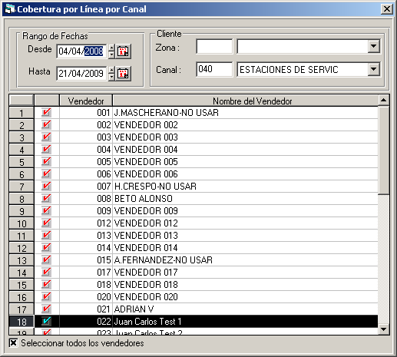

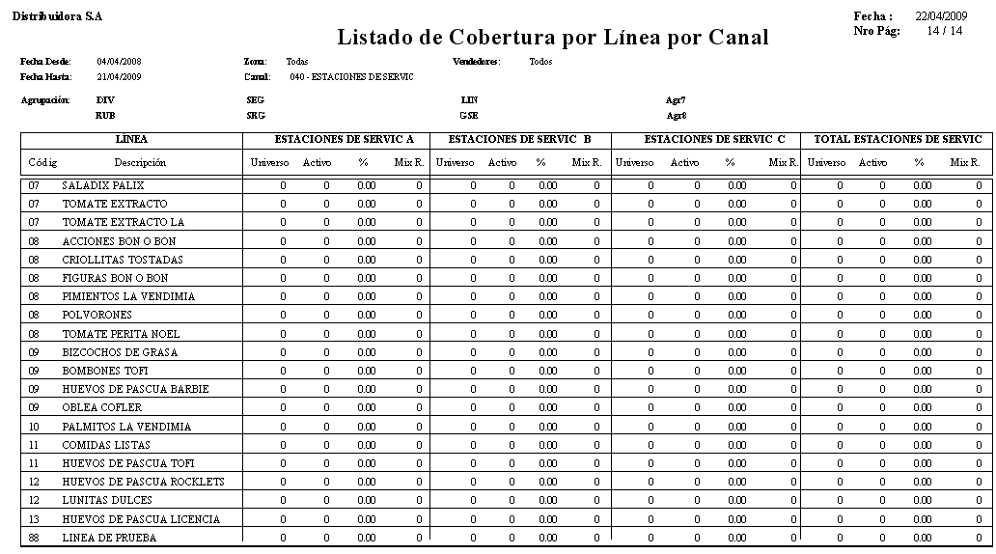

Informe de Ventas por Canal
Este listado permite obtener el total mensual de la venta de los clientes que pertenecen a un canal.
Se puede visualizar la información consolidada o en forma detallada.
Para el canal Estaciones de Servicio se habilita la opción convenio que permite obtener la información solo de aquellos clientes que fueron indicada que pertenece al convenio.

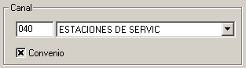

La información consolidada se visualiza de la siguiente manera:

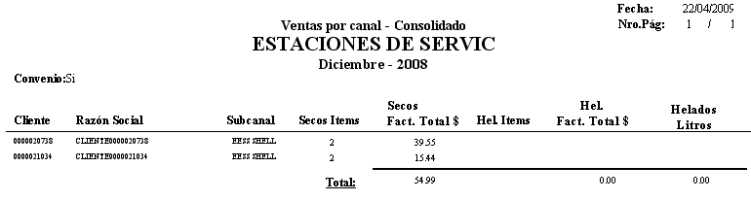

La información detallada se visualiza de la siguiente manera:

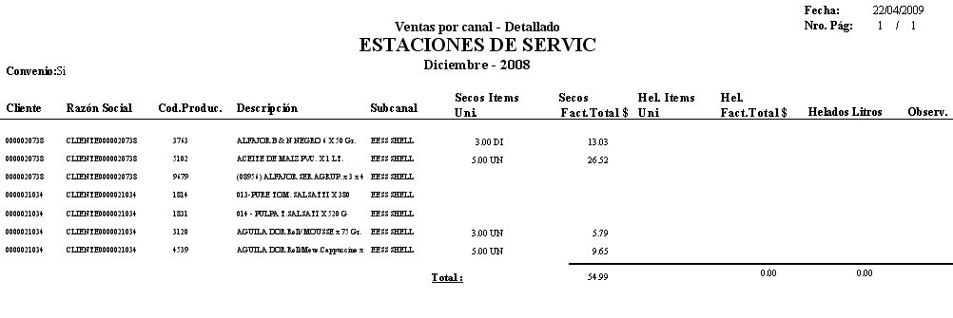

Parte Diario del Vendedor
Este listado permite visualizar la planilla de trabajo del vendedor para un día determinado, ya sea en un formato para completar manualmente o ya con la información completa provista por el procesamiento de los pedidos.

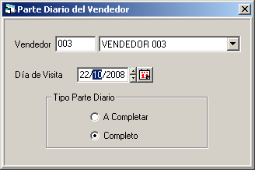

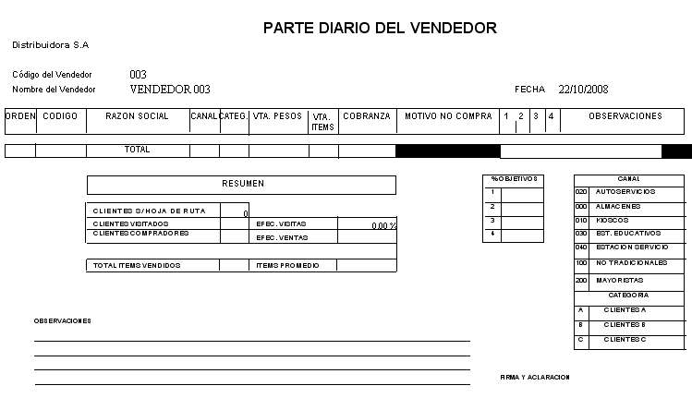

Labor del Vendedor
Este listado permite obtener información sobre la labor del vendedor para un rango de fechas.

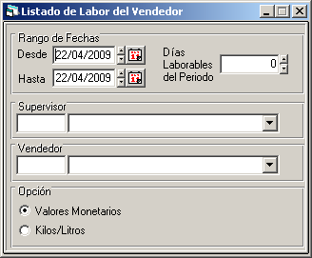

El formato es el siguiente:
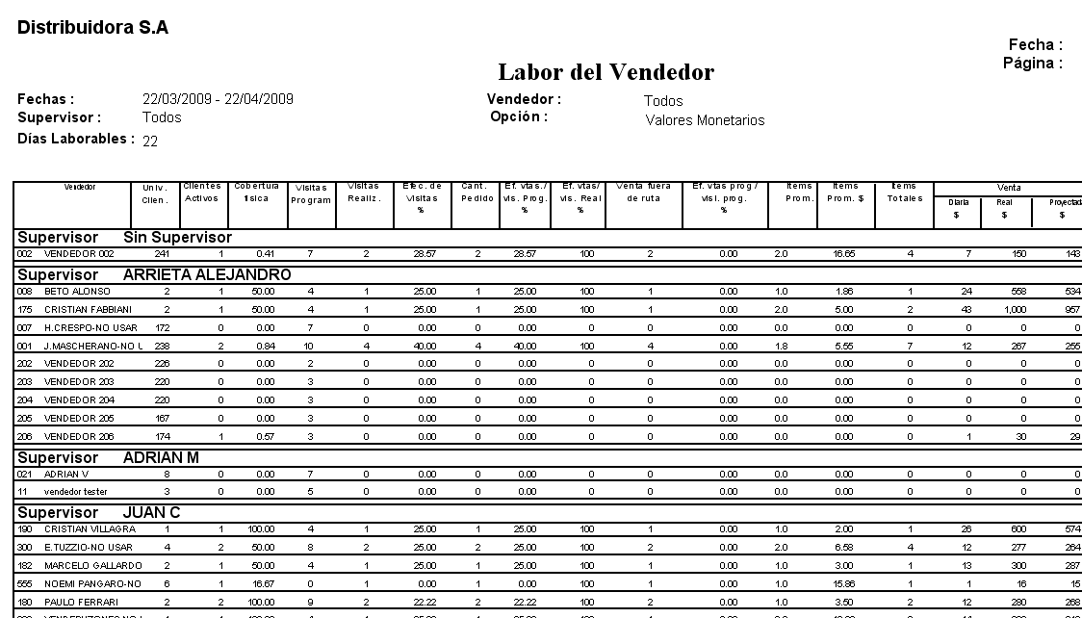

Efectividad de Ventas

Este listado permite obtener la efectividad en un período dado, analizado por Canal – Categoría de Clientes.

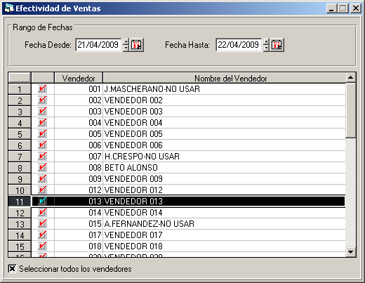

El listado cuenta con la siguiente información y formato:

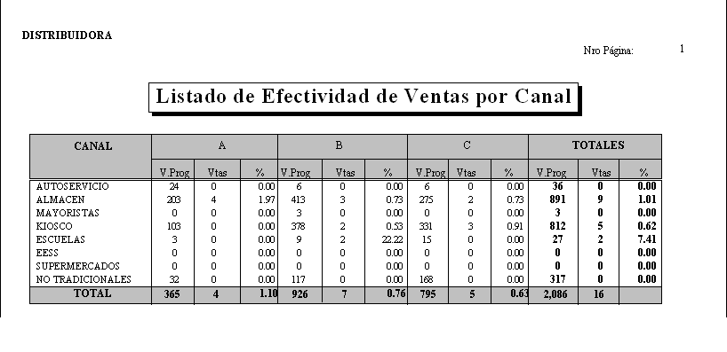

Segmentación de Ventas
Este listado permite visualizar como se encuentran divididas las ventas para cada categoría de cliente/subcanal o Division/Canal y Rubro/Canal, presentando montos facturados y la participación relativa y acumulada de cada canal/subcanal en cada segmento.

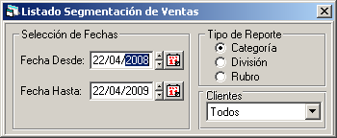

La información puede filtrarse aun más seleccionando los clientes que estarán incluidos en el análisis.

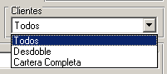

El listado cuenta con la siguiente información y formato para la segmentación por categoría:

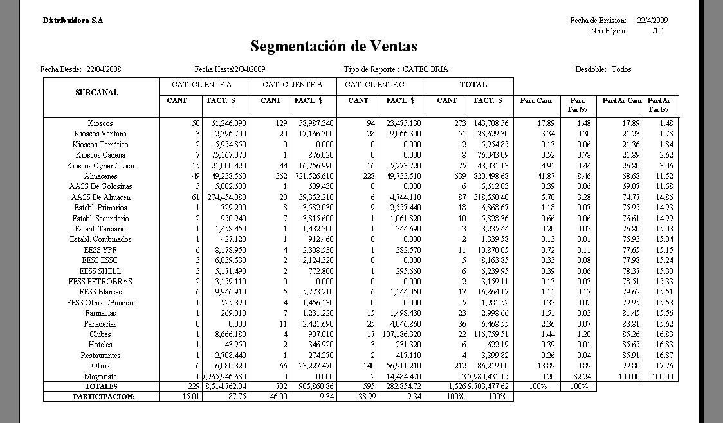

El listado cuenta con la siguiente información y formato para la segmentación por División:

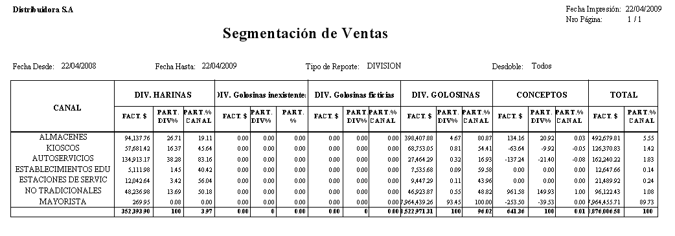

En el caso de la segmentación por Rubro, se hace una exportación a formato Excel por la cantidad de columnas incluidas y la información presentada es similar a la anterior.

Clientes Compradores
Este listado muestra la cantidad de clientes que compraron en un periodo determinado, sobre una alguna agrupación de productos o un conjunto de éstos, presentando la información agrupada según se seleccione, dando la cobertura sobre el total de clientes

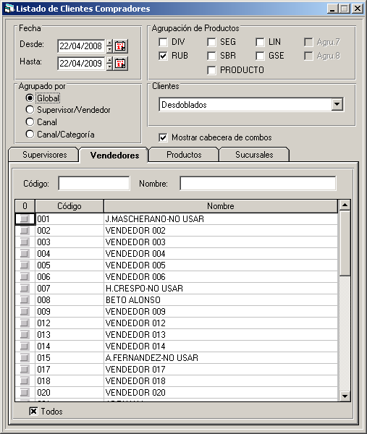

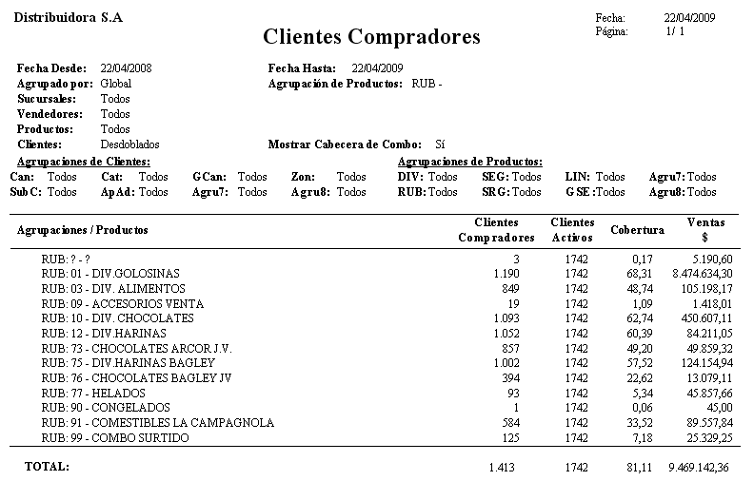

CLIENTES

Clientes
Este listado permite obtener información de clientes referente a sus datos personales, es decir los datos ingresados en el Maestro de Clientes.

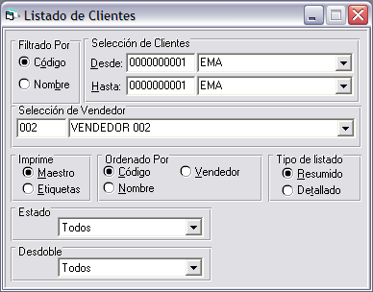

Además de los filtros de la pantalla, se puede filtrar por Agrupaciones de Clientes accediendo a la siguiente pantalla:

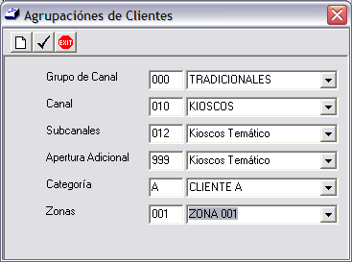

El listado puede visualizarse Resumido o Detallado.

El listado Resumido cuenta con la siguiente información y formato:

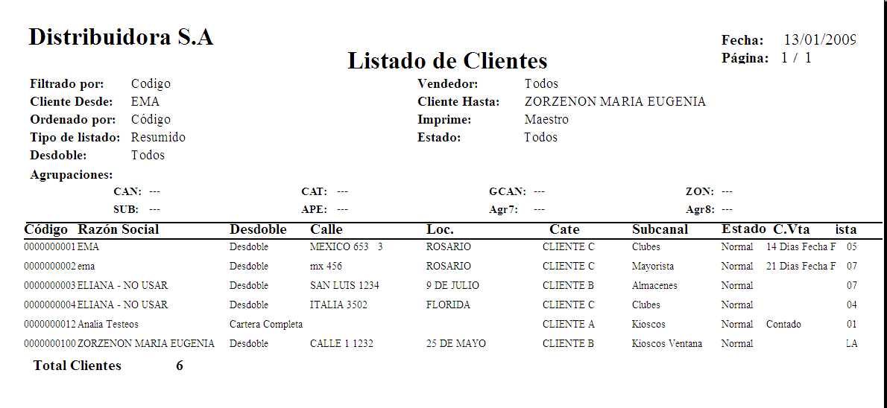

El listado Detallado cuenta con la siguiente información y formato:

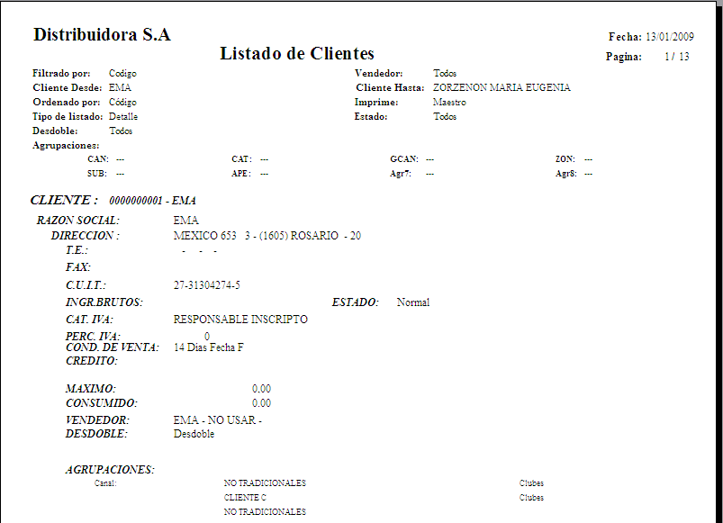

Clientes No Atendidos
Este listado permite obtener información sobre los clientes No Atendidos en un período dado analizado por Canal – Categoría de Clientes.

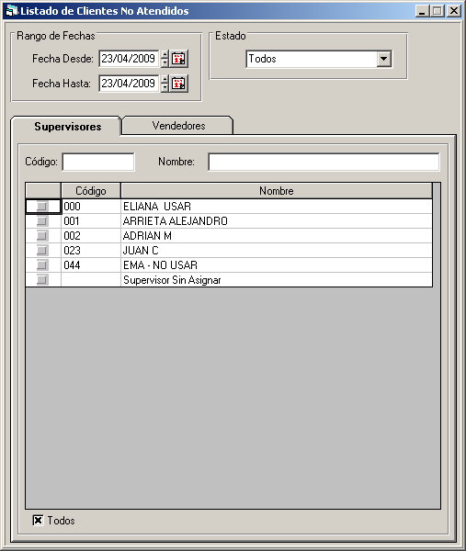

El listado cuenta con la siguiente información y formato:

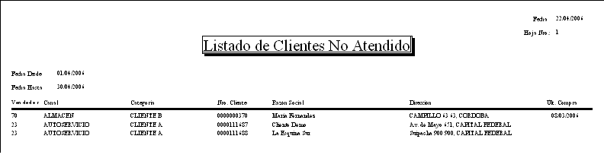

Vencimiento de Créditos
Este listado permite obtener información sobre los clientes a los cuales se les venció el límite de crédito establecido a una fecha determinada.

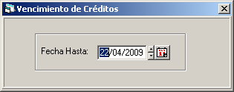

La información y formato que arroja el listado es la siguiente:

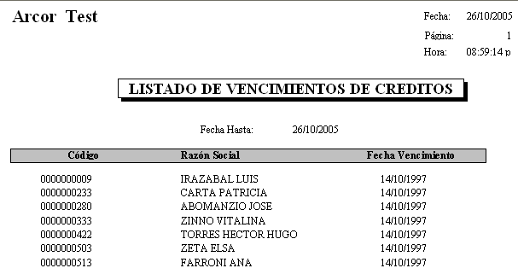

Clientes por Vencimiento de CUIT
Este listado permite obtener información sobre los clientes a los cuales se les venció o no la CUIT.

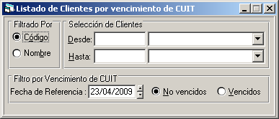

El listado cuenta con la siguiente información y formato:

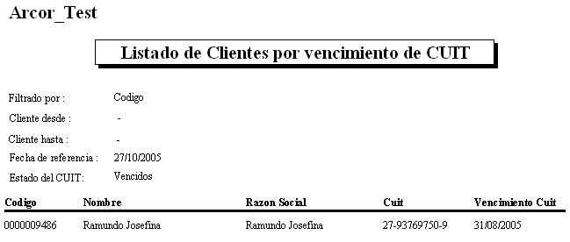

OPERACIONES

Pedidos
Este listado permite obtener información sobre los pedidos ingresados en un período dado, sus estados, productos, clientes, el vendedor que lo generó, el lugar de entrega, etc.

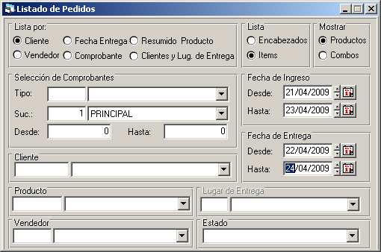

Además de los filtros de la pantalla, se puede filtrar por Agrupaciones de Productos, accediendo a la siguiente pantalla, respectivamente:

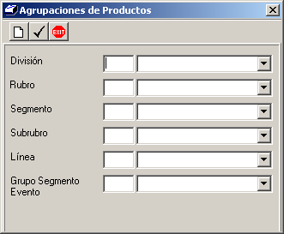

El listado puede visualizarse por Items o Encabezados.
El listado por Encabezados cuenta con la siguiente información y formato:

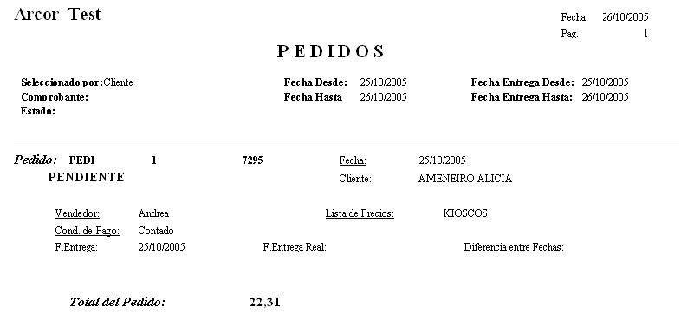

El listado por Items cuenta con la siguiente información y formato:

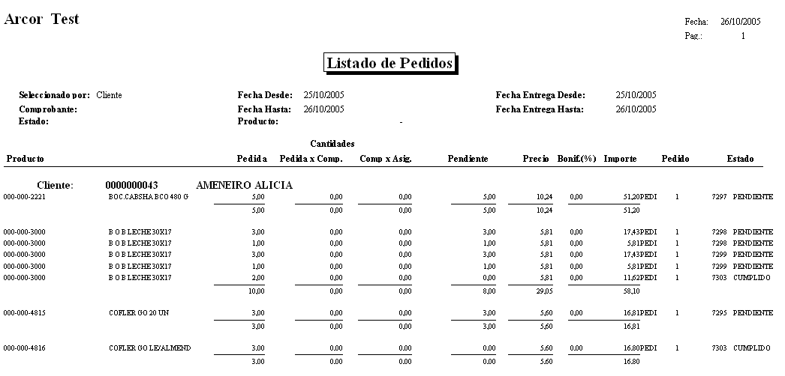

Libro de Viajantes
Este listado permite obtener el listado de comprobantes por los que comisiona el vendedor para un rango de fechas.
Puede ser Rubricado o No, permitiendo visualizar la información de la venta/cobranza para un punto de venta o todos.
Se puede ingresar el porcentaje de comisión para la venta o cobranza o tomar el valor configurado por defecto en el maestro de vendedores.

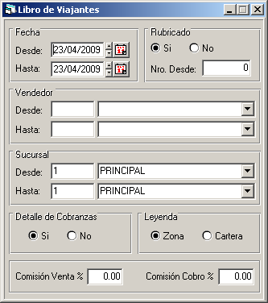

El formato es el siguiente:

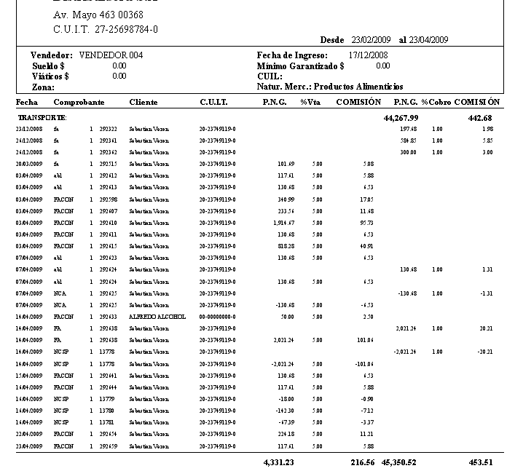

Comisiones por Vendedor
Este listado permite obtener información sobre las comisiones a liquidar a un vendedor o todos los vendedores en el período de tiempo establecido sobre las ventas.

Liquidadas
Podemos visualizar para un mes en particular el monto liquidado en formato resumido o detallado, para un vendedor o conjunto de estos.

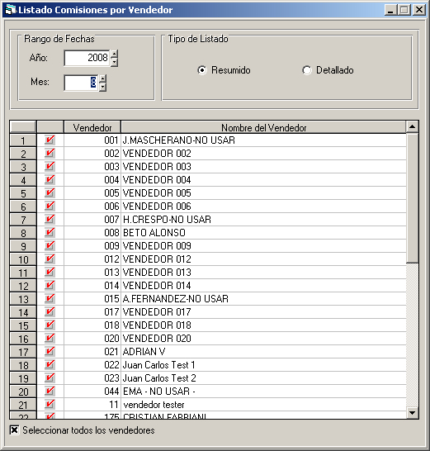

En formato Resumido:

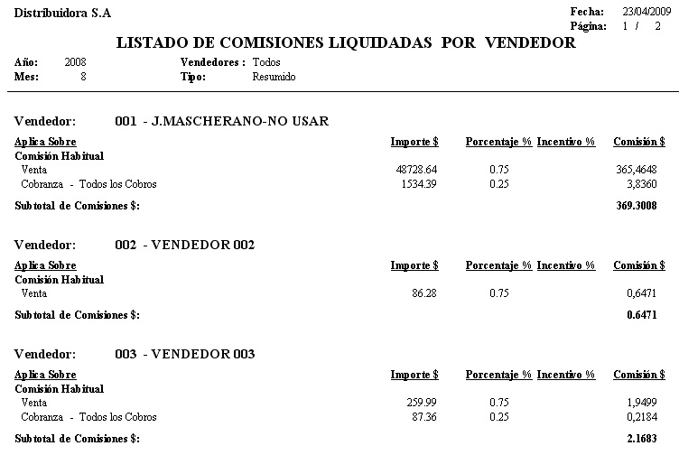

En formato detallado:

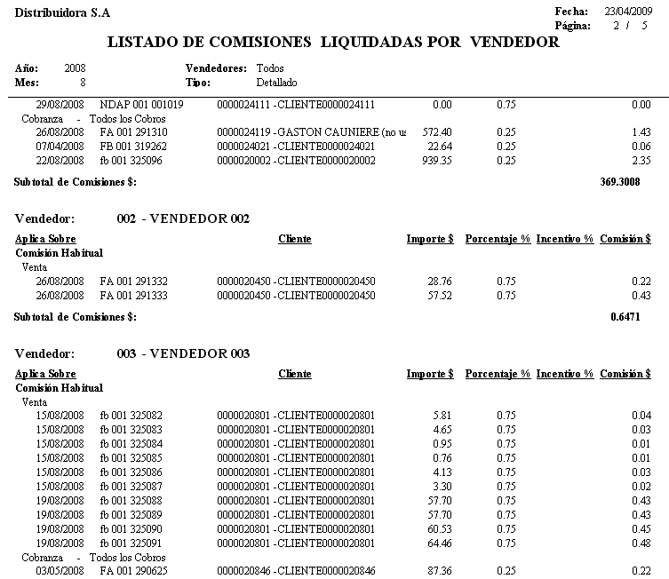

Vigentes
Podemos visualizar para un vendedor o conjunto de estos cual es la configuración de la comisión vigente.

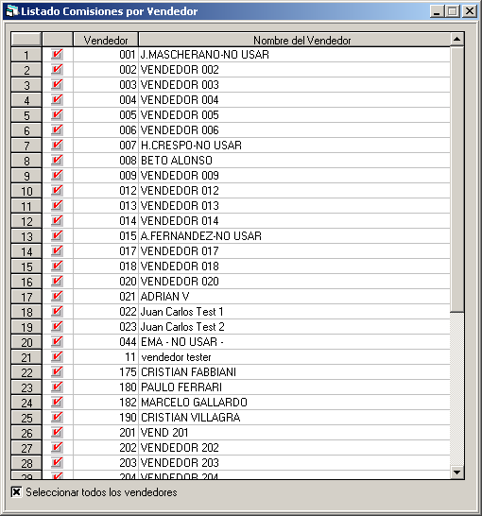

El formato que presenta es el siguiente:

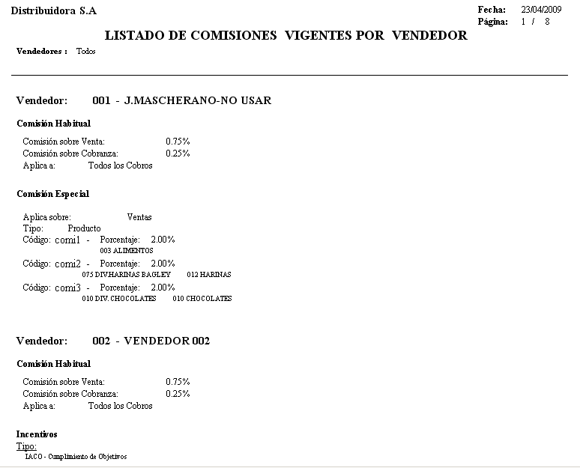

Descuentos por Comprobantes
Este listado permite visualizar en que comprobantes se aplicaron descuentos, de que tipo y el monto de estos, totalizando por vendedor o por cliente, para un rango de fecha determinado.

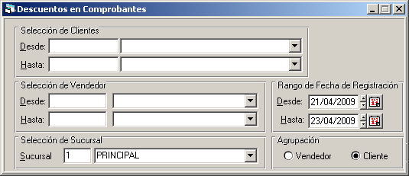

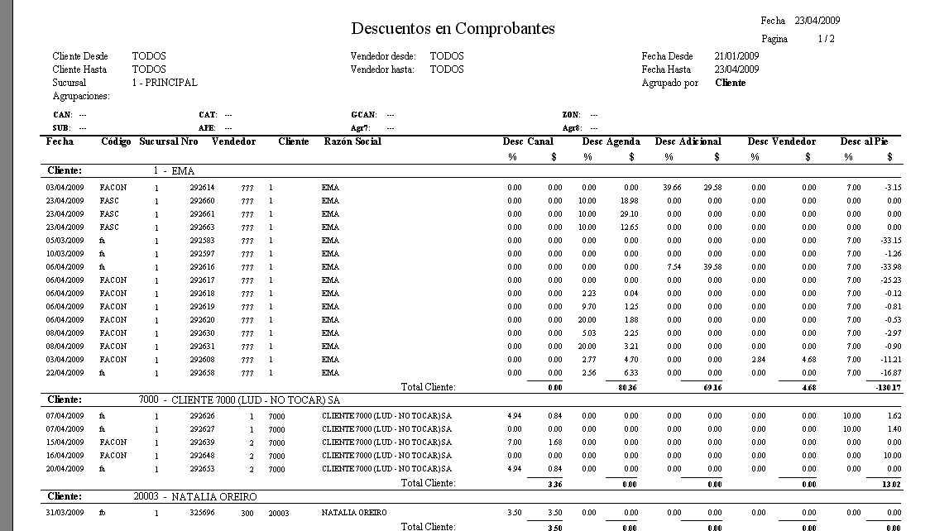

Productos Bonificados
Este listado permite obtener información sobre las bonificaciones o descuentos generados en el rango de fechas establecido, para un cliente o rango de clientes, para un vendedor o rango de vendedores, productos o sucursal.

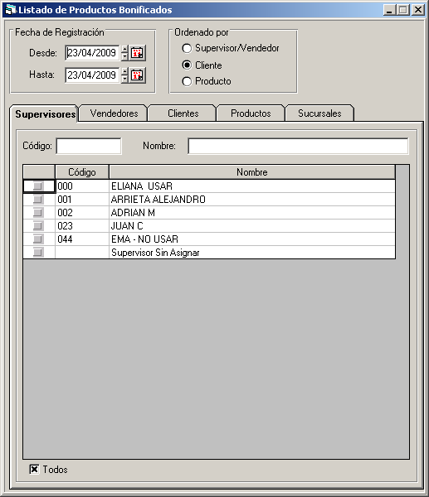

El listado cuenta con la siguiente información y formato:

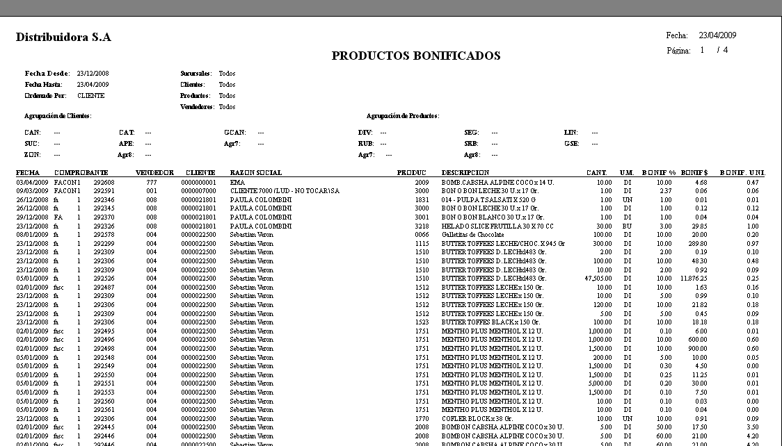

Comprobantes Emitidos
Este listado muestra todos los comprobantes que se generaron en el modulo para la sucursal seleccionada o para un rango de numeración de talonarios dentro del periodo seleccionado.

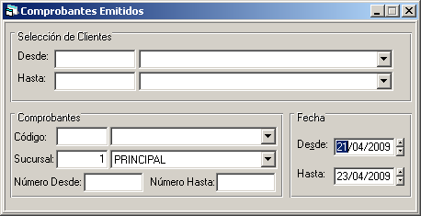

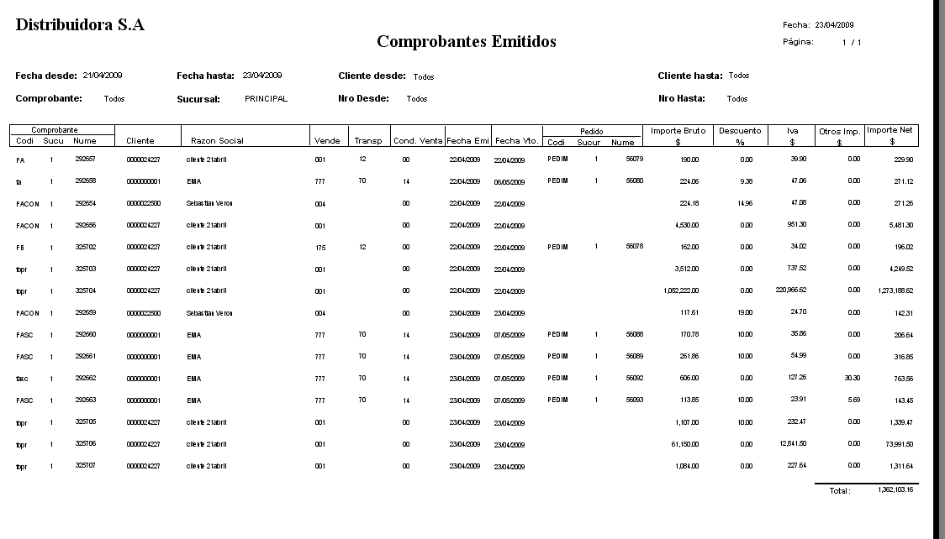

Remitos
Este listado permite obtener información sobre los remitos ingresados en un período dado, sus estados, productos, clientes, etc.

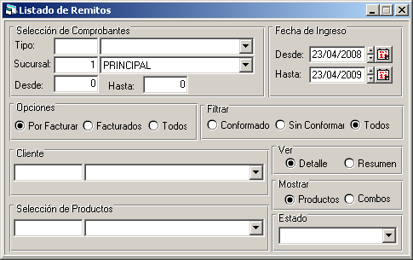

El listado puede visualizarse por Resumido o Detallado.
El listado Resumido cuenta con la siguiente información y formato:

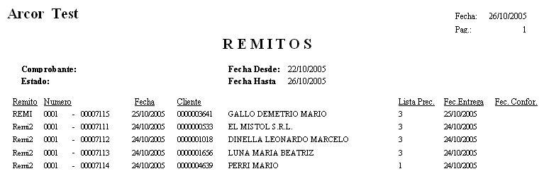

El listado Detallado cuenta con la siguiente información y formato:
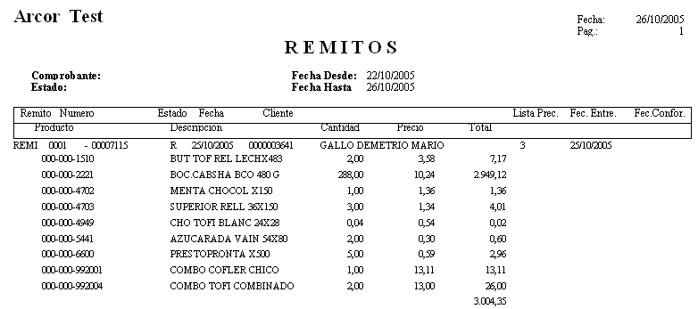

Reporte Diario Impresora Fiscal
Esta opción Permite darle la orden a la impresora fiscal para realizar el cierre X como el cierre Z final de cada día.

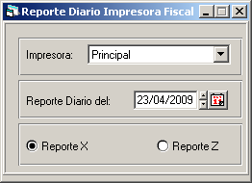

PRECIOS

Lista de Precios
Este listado permite obtener información de una o todas las listas de precios.

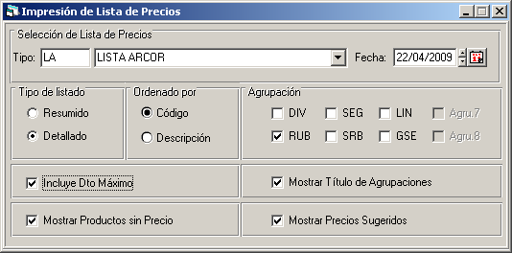

Además de los filtros de la pantalla, se puede filtrar por Agrupaciones de Productos.
La información que arroja el listado es la siguiente:

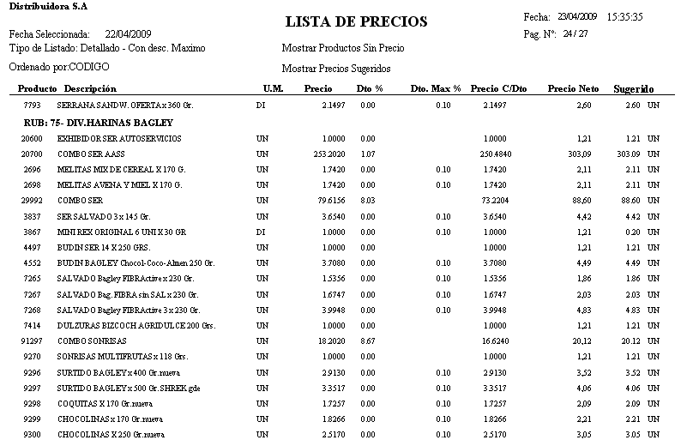

Comparativo Listas de Precios
Este listado permite observar los importes de cada lista de precios con los descuentos de agenda ya aplicados.

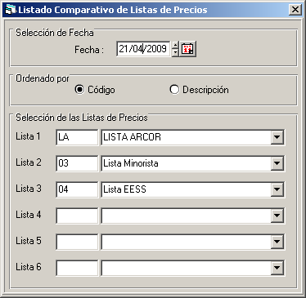

El formato que presenta es el siguiente:

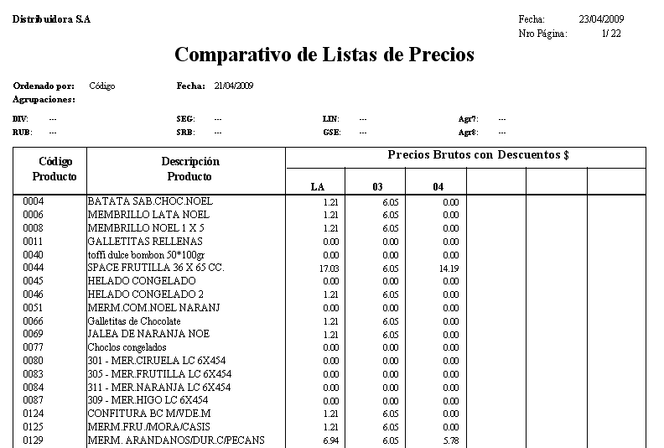

STOCK

Stock
Este listado permite visualizar las cantidades reales, disponibles para la venta y reservada, por producto o producto/deposito, en la unidad de medida que se le indique así también como su valorización a PPP.

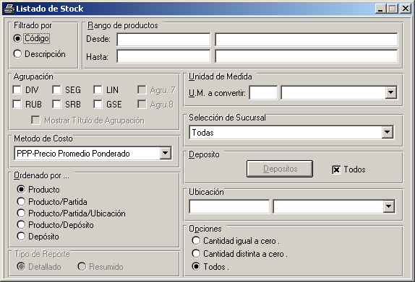
El formato del listado es el siguiente:

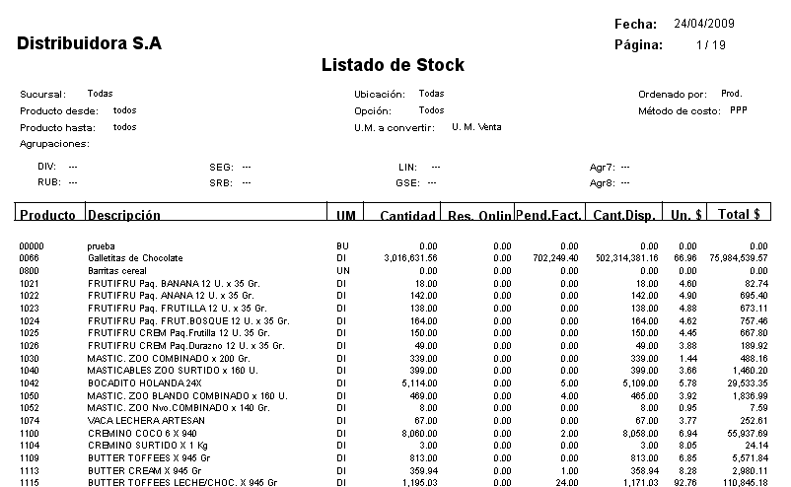

Quiebres de Stock
Este listado permite obtener los quiebres de stock que se generaron desde Hand Held o desde la carga manual de Pedidos para un rango de fechas y un rango de productos.

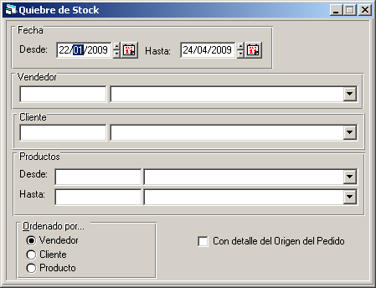

El formato es el siguiente:

